**Sum으로 합계 구하기**

1. **Select *from sample51;**
2. **Select sum(quantity) from sample51;**

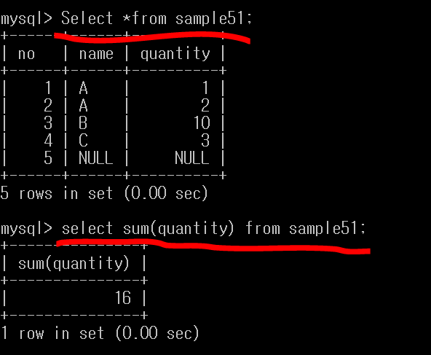

수치형 열에 한해서만 쓸 수 있음